Sistemul osos este alcatuit din totalitatea oaselor care intra in componenta organismului.
Sistemul osos reprezinta partea pasiva a sistemului locomotor care realizeaza miscarea.Oasele legate intre ele prin articulatii formeaza scheletul.In functie de regiunile corpului scheletul se clasifica in: scheletul capului, trunchiului si membrelor.
1.Scheletul capului
Este format din 22 de oase si cuprinde: neurocraniul si viscerocraniul.
a) Neurocraniul (cutia craniana)
Este formata din 8 oase late care adapostesc encefalul, din care:
-4 sunt neperechi: osul frontal (al fruntii), oasele etmoid si sfenoid asezate la baza cutiei craniene, osul occipital (al cefei)
-2 perechi: oasele temporale (al tamplelor) si oasele parietale (al boltii craniene)
b) Viscerocraniul
Este format din 14 oase, din care:
-2 neperechi: osul vomer, osul maxilarului inferior (mandibula)
-6 perechi: oasele maxilare, palatine, nazale, lacrimale, zigomatice, cornetele nazale inferioare
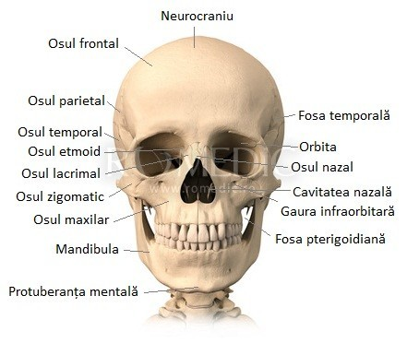 | 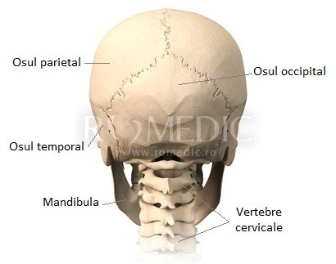
2.Scheletul trunchiului
Cuprinde: coloana vertebrala, coastele si sternul.Sternul, coastele si regiunea toracala a coloanei vertebrale formeaza cutia toracica (cusca).
a) Coloana vertebrala
Este formata din 33-34 vertebre articulate prin discurile intervertebrale.
Cuprinde 5 regiuni: cervicala (formata din 7 vertebre), toracala (formata din 12 vertebre), lombara (formata din 5 vertebre), sacrala (formata din 5 vertebre), coccigiana (formata din 4-5 vertebre reduse).
Prezinta 4 curburi fiziologice:
-lordoza cervicala si lordoza lombara, cu convexitatea dispusa posterior
-cifoza toracala si cifoza sacrala, cu concavitatea dispusa posterior
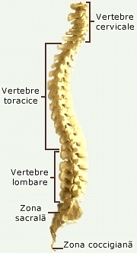 | 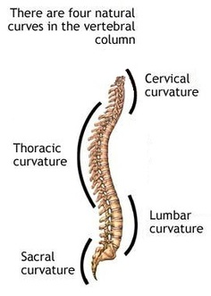
b) Coastele
Sunt in numar de 12 perechi.Sunt oase lungi si se impart in:
-coaste adevarate (primele 7 perechi, de la I la VII) care se articuleaza direct cu sternul prin cartilajele costale proprii
-coaste false (urmatoarele 3 perechi, de la VIII la X) care se articuleaza indirect cu sternul prin cartilajele celei de a 7 a coaste
-coaste flotante (ultimele 2 perechi) de la XI la XII, care nu se articuleaza cu sternul
c) Sternul
Este osul pieptului, os lat alcatuit din: corp, manubriu si apendice xifoid.Se articuleaza cu claviculele si primele 7 perechi de coaste.
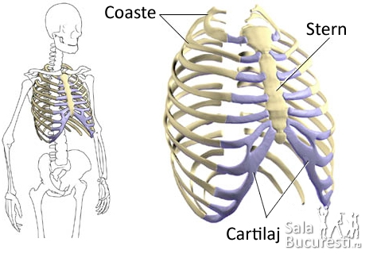 | 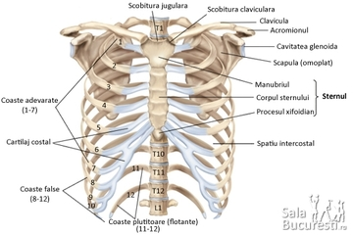
3.Scheletul membrelor
Este format din scheletul centurilor si scheletul membrelor propiu-zise.
a) Scheletul membrelor superioare
Centura scapulara
Leaga oasele membrelor superioare de scheletul trunchiului.Este formata din omoplat (scapula) si clavicula.
Scheletul membrului liber propiu zis
-scheletul bratului (humerus)
-scheletul antebratului (radius si cubitus)
-scheletul mainii (8 carpiene, 5 metacarpiene si 14 falange)
b) Scheletul membrelor inferioare
Centura pelviana
Leaga scheletul membrului inferior de cel al trunchiului.Este formata din 2 oase coxale, care impreuna cu osul sacrum si coccisul formeaza bazinul.
Scheletul membrului liber propiu-zis
-scheletul coapsei (femur)
-scheletul gambei, peroneul (tibie si fibula)
-scheletul piciorului (7 tarsiene, 5 metatarsiene si 14 falange)
-rotula (patela), osul genunchiului
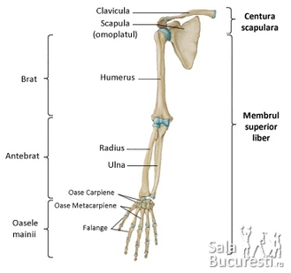 | 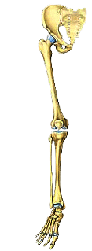
Rolul sistemului osos
Sistemul osos indeplineste functii importante pentru viata organismului.
- Asigura statiunea bipeda a omului
- Dau forma caracteristica corpului
- Reprezinta locuri de insertie pentru muschi
- Formeaza cavitati de protectie: cutia craniana (adaposteste encefalul), canalul vertebral (adaposteste maduva spinarii), cutia toracica (adaposteste inima, plamanii si vasele de sange importante), bazinul (adaposteste organe ale sistemelor digestiv, excretor si reproducator)
- Constituie depozit de saruri minerale
- Prin maduva rosie contribuie la formarea elementelor figurate ale sangelui
- Oasele reprezinta parghiile cu rol in miscare
Cresterea in lungime si grosime a oaselor
In viata intrauterina (pana in luna a II a) scheletul embrionului este abia schitat si este format din tesut conjunctiv de consistenta membranoasa sau cartilaginoasa.
Dupa aceasta data si dupa nastere acest tesut sufera procese de osificare (osteogeneza) care consta in inlocuirea tesutului vechi conjunctiv cu tesut osos nou.
Osificarea de membrana (osteogeneza de membrana) consta in inlocuirea tesutului conjunctiv fibros cu tesut osos
Osificarea endocondrala (osteogeneza endocondrala) consta in inlocuirea tesutului cartilaginos cu tesut osos
Cresterea oaselor depinde de o serie de factori endocrini (hormoni hipofizari, tiroidieni, sexuali), vitamine (A,C,D) si de o alimentatie bogata in calciu si fosfor.Oasele cresc atat in lungime cat si in grosime.
1.Cresterea in lungime
Este mai evidenta la oasele lungi (de exemplu. femur, tibie, radius...etc).Se realizeaza cu ajutorul cartilajelor de crestere care asigura formarea de tesut osos nou spre diafiza prin osificarea endocondrala.
2.Cresterea in grosime
Caracterizeaza toate formele de oase.Se realizeaza prin activitatea periostului care asigura formarea de tesut osos nou de la exteriorul catre interiorul osului prin osificare de membrana.
Notiuni elementare de igiena si patologie
1.Deformarile osoase
Sunt cauzate de:
-suprasolicitari in timpul unor activitati
-incaltaminte stramta
-statul indelungat in picioare
-tinuta incorecta a corpului timp indelungat
a) Cifoza
Este caracterizata prin accentuarea curburii toracale a coloanei vertebrale (cocoasa).Cauza este tinuta incorecta a corpului timp indelungat.Este mai des intalnita la ceasornicari, cizmari, ciclisti, persoane care muncesc stand in pozitie aplecata.
b) Scolioza
Consta in devierea laterala a coloanei vertebrale, rezultatul fiind o asimetrie a trunchiului, caracterizat prin ridicarea unui umar si coborarea celuilalt.Cauza este pozitia incorecta a corpului.
c) Lordoza
Este caracterizata prin accentuarea concavitatii curburii lombare a coloanei vertebrale.
d) Piciorul plat
Apare in timpul cresterii oaselor deoarece nu se formeaza bolta piciorului, contactul piciorului se face pe toata talpa.
Cauzele sunt statul in picioare timp indelungat si folosirea unei incaltaminte necorespunzatoare.
2.Fracturile
Fracturile consta in ruperea sau fisurarea oaselor si pot fi inchise sau deschise.In cazul fracturilor inchise pielea ramane intacta; in cazul fracturilor deschise sunt afectati muschii si pielea iar capetele osului ies la exterior.Cauzele sunt politraumatisme si accidente.Se manifesta prin dureri, echimoze (vanatai), deformarea si scurtarea regiunii.
3.Entorsele
Se caracterizeaza prin intinderea sau ruperea ligamentelor dintr-o articulatie.Sunt cauzate de miscari bruste, necontrolate si traumatisme.Se manifesta prin dureri locale, echimoze si umflaturi ale articulatiei.
4.Luxatiile
Se caracterizeaza prin dislocari ale elementelor componente ale unei articulatii, in special a suprafetelor osoase articulare.
Luxatiile pot fi:
-luxatii traumatice, datorate unui traumatism (de exemplu. caderea pe cot poate produce luxatia umarului)
-luxatii patologice, datorate unor infectii
-luxatii congenitale, indivizii se nasc cu ele
Prevenire:
Regim alimentar bogat in vitamine si saruri minerale
Exercitii fizice
Respectarea regulilor de protectie a muncii si de circulatie.

